**สรุปผลการประเมินความพึงพอใจ**

**โครงการฝึกอาชีพ “การทำดอกไม้จันทน์” แก่ประชาชนเทศบาลตำบลชะมาย   
ระหว่างวันที่ 29 – 30 พฤษภาคม 2560**

**1. หลักการและเหตุผล**

ตามที่ประชุมของกระทรวงมหาดไทย เมื่อวันพุธที่ 8 มีนาคม 2560 มีข้อสั่งการเกี่ยวกับการจัดงานพระราชพิธีถวายพระเพลิงพระบรมศพ พระบาทสมเด็จพระปรมินทรมหาภูมิพลอดุลยเดช โดยให้องค์กรปกครองส่วนท้องถิ่นพิจารณาจัดทำโครงการฝึกอบรมให้ความรู้เกี่ยวกับการจัดทำดอกไม้จันทน์ให้กับประชาชน กลุ่มมวลชนและผู้สนใจ เพื่อจัดเตรียมไว้สำหรับแจกจ่ายให้ผู้เข้าร่วมในพิธีถวายดอกไม้จันทน์ โดยให้ถือปฏิบัติตามระเบียบกระทรวงมหาดไทยว่าด้วยค่าใช้จ่ายในการฝึกอบรม และการเข้ารับการฝึกอบรมของเจ้าหน้าที่ท้องถิ่น พ.ศ. 2557

ในการนี้ เทศบาลตำบลชะมาย จึงได้จัดทำโครงการส่งเสริมและฝึกอาชีพให้ประชาชน ในเขตตำบลชะมาย (ฝึกอบรมอาชีพทำดอกไม้จันทน์) ประจำปี 2560 ขึ้นเพื่อเตรียมความพร้อมในการสนับสนุนการจัดงานพระราชพิธีถวายพระเพลิงพระบรมศพพระบาทสมเด็จพระปรมินทรมหาภูมิพลอดุลยเดช และเพื่อเป็นการส่งเสริมและพัฒนาให้ประชาชนมีอาชีพเสริม ตามพระราชบัญญัติกำหนดแผนและขั้นตอนการกระจายอำนาจ ให้แก่องค์กรปกครองส่วนท้องถิ่น พ.ศ. 2542 กำหนดให้เทศบาลมีอำนาจและหน้าที่ในการจัดระบบบริการสาธารณะเพื่อประโยชน์ของประชาชนในท้องถิ่นตามมาตรา 16(6) การส่งเสริมการฝึกอบรมและประกอบอาชีพ

**2. วัตถุประสงค์**

2.1 เพื่อแสดงออกถึงความจงรักภักดีต่อพระบาทสมเด็จพระปรมินทรมหาภูมิพลอดุลยเดช

2.2 เพื่อเตรียมความพร้อมสำหรับการจัดงานพระราชพิธีถวายพระเพลิงพระบรมศพ

2.3 เพื่อเป็นการฝึกอบรมอาชีพระยะสั้นให้กับประชาชน

2.4 เพื่อส่งเสริมและพัฒนาให้ประชาชนมีอาชีพเสริมในครัวเรือน

**3. เป้าหมาย**

3.1 เชิงปริมาณ ประชาชนพื้นที่ตำบลชะมาย จำนวน 50 คน

3.2 เชิงคุณภาพ ประชาชนสามารถทำดอกไม้จันทน์ได้

**4. ระยะเวลาดำเนินการ**

4.1 ระหว่างวันที่ 29 - 30 พฤษภาคม พ.ศ. 2560

**ส่วนที 1** สภาพทั่วไป

**ตารางที่ 1** แสดงจำนวนร้อยละของเพศผู้ตอบแบบประเมิน

|  |  |  |
| --- | --- | --- |
| **เพศ** | **จำนวน (คน)** | **ร้อยละ** |
| ชาย | 5 | 13.89 |
| หญิง | 31 | 86.11 |
| **รวม** | **36** | **100.00** |

**จากตารางที่ 1** พบว่าผู้ตอบแบบประเมินเป็นเพศชาย คิดเป็นร้อยละ 14.00 และเพศหญิงคิดเป็นร้อยละ 86.00 ตามลำดับ

**ตารางที่ 2** แสดงจำนวนร้อยละของสถานะผู้ตอบแบบประเมิน

|  |  |  |
| --- | --- | --- |
| **สถานะ** | **จำนวน (คน)** | **ร้อยละ** |
| กลุ่มผู้สูงอายุ | 14 | 38.89 |
| นักศึกษา/อาจารย์ | 5 | 13.89 |
| กลุ่มสตรี/อื่นๆ | 17 | 47.22 |
| **รวม** | **36** | **100.00** |

**จากตารางที่ 2** พบว่าผู้ตอบแบบประเมินส่วนใหญ่มีสถานะเป็นกลุ่มสตรี/อื่นๆ คิดเป็นร้อยละ 47.22 กลุ่มผู้สูงอายุ   
คิดเป็นร้อยละ 38.89 นักศึกษา/อาจารย์ คิดเป็นร้อยละ 13.89 ตามลำดับ

**ตารางที่ 3** แสดงข้อมูลระดับความพึงพอใจของร่วมกิจกรรม

|  |  |  |  |  |  |  |  |  |  |  |  |
| --- | --- | --- | --- | --- | --- | --- | --- | --- | --- | --- | --- |
| **ที่** | **หัวข้อประเมิน** | **มากที่สุด(5)** | | **มาก(4)** | | **ปานกลาง(3)** | | **น้อย(2)** | | **น้อยที่สุด(1)** | |
| **จำนวน** | **ร้อยละ** | **จำนวน** | **ร้อยละ** | **จำนวน** | **ร้อยละ** | **จำนวน** | **ร้อยละ** | **จำนวน** | **ร้อยละ** |
| **1. กระบวนการ ขั้นตอนการให้บริการ** | | | | | | | | | | | |
| 1.1 | การประชาสัมพันธ์โครงการฯ | 12 | 33.33 | 14 | 38.89 | 6 | 16.67 | 3 | 8.33 | 1 | 2.78 |
| 1.2 | ความเหมาะสมของสถานที่ | 19 | 52.78 | 12 | 33.33 | 3 | 8.33 | 2 | 5.56 | 0 | 0.00 |
| 1.3 | ความเหมาะสมของระยะเวลา | 16 | 44.44 | 16 | 44.44 | 3 | 8.33 | 1 | 2.79 | 0 | 0.00 |
| 1.4 | ความรู้ความสามารถของทีมวิทยากร | 22 | 61.11 | 12 | 33.33 | 1 | 2.78 | 0 | 0.00 | 1 | 2.78 |
| **2. การอำนวยความสะดวก** | | | | | | | | | | | |
| 2.1 | เอกสาร | 13 | 36.11 | 11 | 30.55 | 9 | 25.00 | 2 | 5.56 | 1 | 2.78 |
| 2.2 | วัสดุ/อุปกรณ์ ในการฝึกอบรมทำดอกไม้จันทน์ | 22 | 61.11 | 12 | 33.33 | 2 | 5.56 | 0 | 0.00 | 0 | 0.00 |
| 2.3 | เจ้าหน้าที่สนับสนุน | 25 | 69.44 | 9 | 25.00 | 2 | 5.56 | 0 | 0.00 | 0 | 0.00 |
| 2.4 | อาหาร,เครื่องดื่มและสถานที่ | 21 | 58.33 | 12 | 33.33 | 1 | 2.78 | 2 | 5.56 | 0 | 0.00 |
| **3. คุณภาพการให้บริการ** | | | | | | | | | | | |
| 3.1 | ท่านได้รับความรู้ แนวคิด ทักษะและประสบการณ์ใหม่ๆจากโครงการ | 22 | 61.11 | 13 | 36.11 | 1 | 2.78 | 0 | 0.00 | 0 | 0.00 |
| 3.2 | ท่านสามารถนำสิ่งที่ได้รับจากกิจกรรมนี้ไปใช้ในการถ่ายทอดแก่ประชาชน | 21 | 58.33 | 15 | 41.67 | 0 | 0.00 | 0 | 0.00 | 0 | 0.00 |
| 3.3 | สิ่งที่ท่านได้รับจากโครงการ/กิจกรรมครั้งนี้ตรงตามความคาดหวังของท่านหรือไม่ | 28 | 77.77 | 8 | 22.22 | 0 | 0.00 | 0 | 0.00 | 0 | 0.00 |
| 3.4 | โครงการ/กิจกรรมนี้เอื้ออำนวยต่อการเรียนรู้และพัฒนาความรู้ของท่าน | 23 | 63.89 | 11 | 30.55 | 2 | 5.56 | 0 | 0.00 | 0 | 0.00 |
| 3.5 | ประโยชน์ที่ท่านได้รับจากโครงการ/กิจกรรม | 29 | 80.55 | 6 | 16.66 | 1 | 2.79 | 0 | 0.00 | 0 | 0.00 |

**จากตารางที่ 3**

อภิปรายผลความพึงพอใจในการเข้าร่วม**โครงการฝึกอาชีพ “การทำดอกไม้จันทน์” แก่ประชาชนเทศบาลตำบลชะมาย** มีความพึงพอใจต่อโครงการฯ ในภาพรวมอยู่ในระดับมาก คิดเป็นร้อยละ **80.00** โดยแบ่งเป็นหัวข้อการประเมิน ได้ดังนี้

**1. กระบวนการ ขั้นตอนการให้บริการ**

1.1 ความพึงพอใจในด้านการประชาสัมพันธ์โครงการฯ พบว่าผู้เข้าร่วมโครงการส่วนใหญ่ มีความพึงพอใจอยู่ในระดับมาก คิดเป็นร้อยละ **38.89** มีความพึงพอใจอยู่ในระดับมากที่สุด คิดเป็นร้อยละ **33.33** มีความพึงพอใจอยู่ในระดับปานกลาง คิดเป็นร้อยละ **16.67** มีความพึงพอใจอยู่ในระดับน้อย คิดเป็นร้อยละ **8.33** และมีความพึงพอใจอยู่ในระดับน้อยที่สุด คิดเป็นร้อยละ **2.78** ตามลำดับ

1.2 ความพึงพอใจในด้านความเหมาะสมของสถานที่ พบว่าผู้เข้าร่วมโครงการส่วนใหญ่ มีความพึงพอใจ  
อยู่ในระดับมากที่สุด คิดเป็นร้อย**ละ 52.78** มีความพึงพอใจอยู่ในระดับมาก คิดเป็นร้อยละ **33.33**  
มีความพึงพอใจอยู่ในระดับปานกลาง คิดเป็นร้อยละ **8.33** และมีความพึงพอใจอยู่ในระดับน้อย คิดเป็นร้อยละ **5.56** ตามลำดับ

1.3 ความพึงพอใจในด้านความเหมาะสมของระยะเวลา พบว่าผู้เข้าร่วมโครงการส่วนใหญ่ มีความพึงพอใจ  
อยู่ในระดับมากที่สุด คิดเป็นร้อยละ **44.44** มีความพึงพอใจอยู่ในระดับมาก คิดเป็นร้อยละ **44.44**  
มีความพึงพอใจอยู่ในระดับปานกลาง คิดเป็นร้อยละ **8.33** และมีความพึงพอใจอยู่ในระดับน้อย คิดเป็นร้อยละ **2.79** ตามลำดับ

1.4 ความพึงพอใจในด้านความรู้ความสามารถของทีมวิทยากร พบว่าผู้เข้าร่วมโครงการส่วนใหญ่มีความพึงพอใจ  
อยู่ในระดับมากที่สุด คิดเป็นร้อยละ **61.11** ความพึงพอใจอยู่ในระดับมาก คิดเป็นร้อยละ **33.33**  
มีความพึงพอใจอยู่ในระดับปานกลา คิดเป็นร้อยละ **2.78** และมีความพึงพอใจอยู่ในระดับน้อยที่สุด  
คิดเป็นร้อยละ **2.78** ตามลำดับ

**2. การอำนวยความสะดวก**

2.1 ความพึงพอใจในด้านเอกสาร พบว่าผู้เข้าร่วมโครงการส่วนใหญ่ มีความพึงพอใจอยู่ในระดับมากที่สุด คิดเป็น  
ร้อยละ **36.11** มีความพึงพอใจอยู่ในระดับมาก คิดเป็นร้อยละ **30.55** มีความพึงพอใจอยู่ในระดับปานกลาง คิดเป็นร้อยละ **25.00** มีความพึงพอใจอยู่ในระดับน้อย คิดเป็นร้อยละ **5.56** และมีความพึงพอใจอยู่ในระดับน้อยที่สุด คิดเป็นร้อยละ **2.78** ตามลำดับ

2.2 ความพึงพอใจในด้านวัสดุ/อุปกรณ์ ในการอบรมทำดอกไม้จันทน์ พบว่าผู้เข้าร่วมโครงการส่วนใหญ่ มีความพึงพอใจอยู่ในระดับมากที่สุด คิดเป็นร้อยละ **61.11** มีความพึงพอใจอยู่ในระดับมาก คิดเป็นร้อยละ **33.33**  
และมีความพึงพอใจอยู่ในระดับน้อย คิดเป็นร้อยละ **5.56** ตามลำดับ

2.3 ความพึงพอใจในด้านเจ้าหน้าที่สนับสนุน พบว่าผู้เข้าร่วมโครงการส่วนใหญ่ มีความพึงพอใจอยู่ในระดับ  
มากที่สุด คิดเป็นร้อยละ **69.44** มีความพึงพอใจอยู่ในระดับมาก คิดเป็นร้อยละ **25.00** และมีความพึงพอใจอยู่ในระดับปานกลาง คิดเป็นร้อยละ **5.56** ตามลำดับ

2.4 ความพึงพอใจในด้านอาหาร,เครื่องดื่มและสถานที่ พบว่าผู้เข้าร่วมโครงการส่วนใหญ่มีความพึงพอใจ  
อยู่ในระดับมากที่สุด คิดเป็นร้อยละ **58.33** มีความพึงพอใจอยู่ในระดับมาก คิดเป็นร้อยละ **33.30** มีความพึงพอใจอยู่ในระดับน้อย และมีความพึงพอจอยู่ในระดับปานกลาง คิดเป็นร้อยละ **2.78** ตามลำดับ

**3 คุณภาพในการให้บริการ**

3.1 ความพึงพอใจในด้านท่านได้รับความรู้ แนวคิด ทักษะและประสบการณ์ใหม่ๆจากโครงการ พบว่าผู้เข้าร่วมโครงการส่วนใหญ่มีความพึงพอใจอยู่ในระดับมากที่สุด คิดเป็นร้อยละ **61.11** มีความพึงพอใจอยู่ในระดับมาก   
คิดเป็นร้อยละ **36.11** และมีความพึงพอใจอยู่ในระดับปานกลาง คิดเป็นร้อยละ **2.78** ตามลำดับ

3.2 ความพึงพอใจในด้านท่านสามารถนำสิ่งที่ได้รับจากกิจกรรมนี้ไปใช้ในการถ่ายทอดแก่ประชาชน พบว่าผู้เข้าร่วมโครงการส่วนใหญ่ มีความพึงพอใจอยู่ในระดับมากที่สุด คิดเป็นร้อยละ **58.33** และมีความพึงพอใจอยู่ในระดับมาก คิดเป็นร้อยละ **41.67** ตามลำดับ

3.3 ความพึงพอใจในด้านสิ่งที่ท่านได้รับจากโครงการ/กิจกรรมครั้งนี้ตรงตามความคาดหวังของท่านหรือไม่  
พบว่าผู้เข้าร่วมโครงการส่วนใหญ่ มีความพึงพอใจอยู่ในระดับมากที่สุด คิดเป็นร้อยละ **77.78** และมีความพึงพอใจอยู่ในระดับมาก คิดเป็นร้อยละ **22.22** ตามลำดับ

3.4 ความพึงพอใจในด้านโครงการ/กิจกรรมนี้เอื้ออำนวยต่อการเรียนรู้และพัฒนาความรู้ของท่าน พบว่าผู้เข้าร่วมโครงการส่วนใหญ่มีความพึงพอใจอยู่ในระดับมากที่สุด คิดเป็นร้อยละ **63.89** มีความพึงพอใจอยู่ในระดับมากที่สุด คิดเป็นร้อยละ **30.55 และ**มีความพึงพอใจอยู่ในระดับปานกลาง คิดเป็นร้อยละ **5.56** ตามลำดับ

3.5 ความพึงพอใจในด้านประโยชน์ที่ท่านได้รับจากโครงการ/กิจกรรม พบว่าผู้เข้าร่วมโครงการ  
ส่วนใหญ่ มีความพึงพอใจอยู่ในระดับมากที่สุด คิดเป็นร้อยละ **80.55** มีความพึงพอใจอยู่ในระดับมาก คิดเป็นร้อยละ **16.66** และมีความพึงพอใจอยู่ในระดับปานกลาง คิดเป็นร้อยละ **2.79** ตามลำดับ

**ผลผลิต(Out put)**

**โครงการฝึกอาชีพ (การทำดอกไม้จันท์) แก่ประชาชน** มีวัตถุประสงค์เพื่อให้ประชาชนในพื้นที่ได้มีอาชีพเสริมในครัวเรือน ให้ประชาชนได้แสดงออกถึงความจงรักภัคดีต่อพระบาทสมเด็จพระปรมินทรมหาภูมิพลอดุลยเดช โดยการประดิษฐ์ดอกไม้จันทน์ไว้เตรียมพร้อมสำหรับการจัดงานพระราชพิธีถวายพระเพลิงพระบรมศพ

**ผลลัพธ์ (Out come)**

การจัด “**โครงการฝึกอาชีพ (การทำดอกไม้จันท์) แก่ประชาชน”** ส่งผลให้ผู้เข้าร่วมโครงการและประชาชนในพื้นที่ร้อยละ 80 ใช้เวลาว่างให้เกิดประโยชน์ มีอาชีพเสริมสำหรับเพิ่มรายได้ และได้แสดงออกถึงความจงรักภัคดีต่อพระบามสมเด็จพระปรมินทรมหาภูมิพลอดุลเดช

**ภาพประกอบโครงการฝึกอาชีพ (การทำดอกไม้จันท์) แก่ประชาชน**

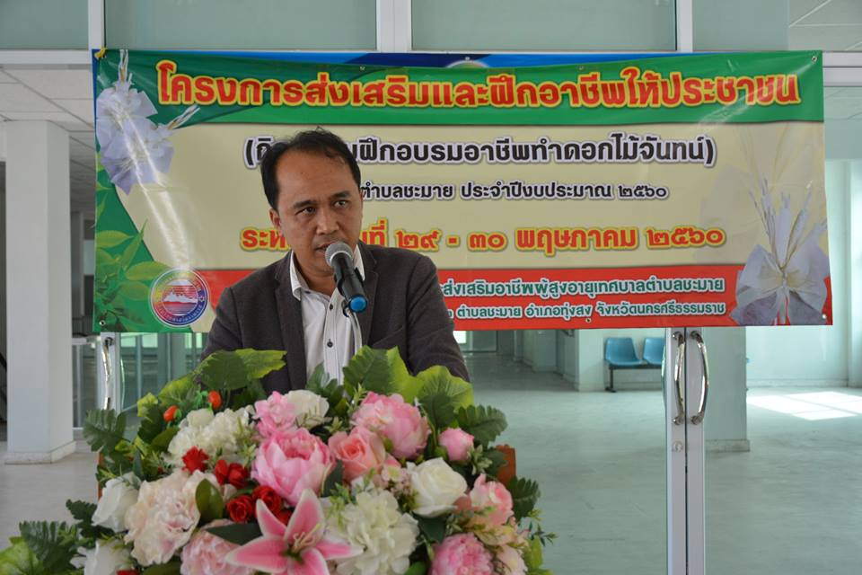

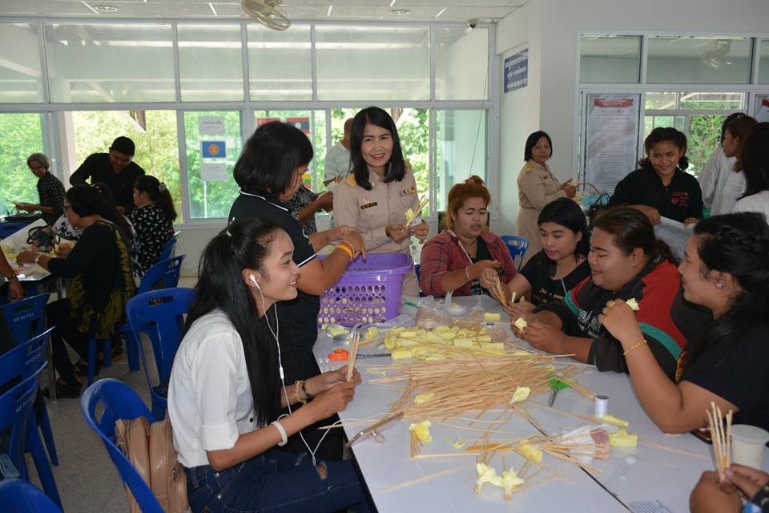

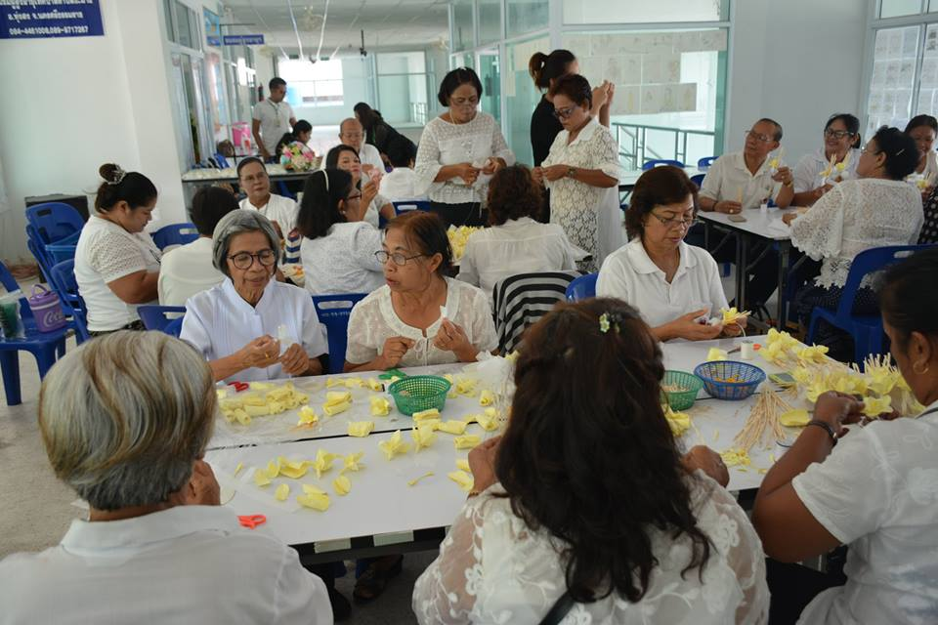

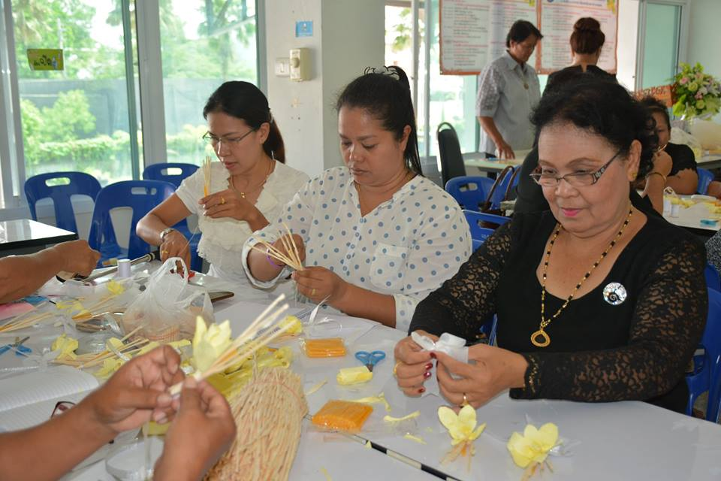

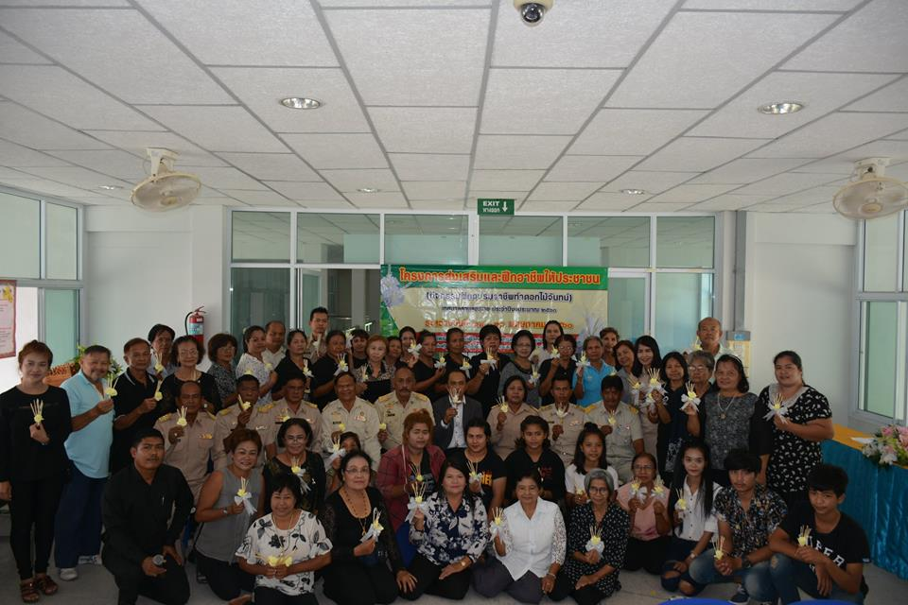

**ภาคผนวก**



**คำสั่งเทศบาลตำบลชะมาย**

**ที่ / ๒๕60**

**เรื่อง แต่งตั้งคณะทำงานโครงการส่งเสริมและฝึกอาชีพให้ประชาชน**

**(ฝึกอบรมอาชีพทำดอกไม้จันทน์) ประจำปีงบประมาณ พ.ศ.2560**

**-------------------------------**

ด้วย เทศบาลตำบลชะมายจะดำเนินการจัดโครงการส่งเสริมและฝึกอาชีพให้ประชาชน (ฝึกอบรมอาชีพทำดอกไม้จันทน์) ขึ้น เพื่อเตรียมความพร้อมในการสนับสนุนการจัดงานพระราชพิธีถวายพระเพลิง พระบรมศพพระบาทสมเด็จพระปรมินทรมหาภูมิพลอดุลยเดช และเพื่อเป็นการส่งเสริมและพัฒนาให้ประชาชนมีอาชีพเสริม เพื่อให้การดำเนินการเป็นไปตามระเบียบ จึงแต่งตั้งคณะทำงานโครงการส่งเสริมและฝึกอาชีพให้ประชาชน (ฝึกอบรมอาชีพทำดอกไม้จันทน์) ประจำปีงบประมาณ พ.ศ.2560 ดังนี้

**๑. ฝ่ายอำนวยการ**

๑. นายประพัฒน์ รักษ์ศรีทอง นายกเทศมนตรี หัวหน้าคณะทำงาน

๒. นายฉัตรพล วัชรคิรินทร์ รองนายกเทศมนตรี คณะทำงาน

๓. นายวิสุทธิ์ เรืองจรัส รองนายกเทศมนตรี คณะทำงาน

๔. นายวันชัย รัตนบุรี เลขานุการนายกเทศมนตรี คณะทำงาน

๕. นายร่าน ชูแก้วร่วง ที่ปรึกษานายกเทศมนตรี คณะทำงาน

6. นายสุทธิพร รสมาลี ปลัดเทศบาล คณะทำงาน

7. นายปรีชา บุญรักษา รองปลัดเทศบาล คณะทำงาน

8. นายประภาส เฉลิมชัยวิวัฒน์ หัวหน้าฝ่ายธุรการ รก.หน. คณะทำงาน

สำนักปลัดเทศบาล

9. นางพิจิตร อุษาสุมงคล หัวหน้าฝ่ายอำนวยการ คณะทำงาน

10. นายสมชาย แก้วกำยาน นักพัฒนาชุมชน เลขานุการ

11. นายวัชรา คงรอด ผช.นักพัฒนาชุมชน ผช.เลขานุการ

**มีหน้าที่** อำนวยการ ประสานงานและให้บริการประชาชนที่เข้าร่วมกิจกรรมโครงการฯ รวมทั้งควบคุมดูแลกิจกรรมต่างๆ และปฏิบัติหน้าที่โดยเคร่งครัด

**๒. ฝ่ายจัดเตรียมอาคารสถานที่ และประสานงาน**

1. นายประภาส เฉลิมชัยวิวัฒน์ หัวหน้าฝ่ายธุรการ รก.หน. หัวหน้าคณะทำงาน

สำนักปลัดเทศบาล

๒. นายสุวัฒน์ชัย โพธิ์ทอง ผช.นักพัฒนาชุมชน คณะทำงาน

3. นายนครินทร์ กะฐินทิพย์ ผช.เจ้าหน้าที่พัฒนาชุมชน คณะทำงาน

4. นายอดุลย์ สมศิริ พนักงานจ้าง คณะทำงาน

5. นายสมชาย แก้วกำยาน นักพัฒนาชุมชน คณะทำงาน/เลขานุการ

**มีหน้าที่** ประสานงานกับผู้ที่เกี่ยวข้องในการดำเนินโครงการ จัดเตรียมสถานที่ในการฝึกอบรมเพื่อให้บริการแก่ประชาชน และปฏิบัติหน้าที่โดยเคร่งครัด

**3. ฝ่ายต้อนรับ ลงทะเบียนผู้ร่วมงาน**

1. นางพิจิตร อุษาสุมงคล หัวหน้าฝ่ายอำนวยการ หัวหน้าคณะทำงาน
2. นายวัชรา คงรอด ผช.นักพัฒนาชุมชน คณะทำงาน
3. นางชลกนก อินจันทร์ ผช.เจ้าหน้าที่พัฒนาชุมชน คณะทำงาน
4. นางสาวภทรชนก หอมละเอียด พนักงานจ้าง คณะทำงาน
5. นายสมชาย แก้วกำยาน นักพัฒนาชุมชน คณะทำงาน/เลขานุการ

**มีหน้าที่** ถ่ายรูปกิจกรรมต่าง ๆ ตลอดจนต้อนรับประชาชน ที่เข้าร่วมในโครงการฯและปฏิบัติหน้าที่โดยเคร่งครัด

**4. ฝ่ายประชาสัมพันธ์และประเมินผลโครงการ**

1. นายเสรีชัย ซื่อต่อตระกูล หัวหน้าฝ่ายบริหารงานทั่วไป หัวหน้าคณะทำงาน

2. นางสาวณัฐรวี ณ สุวรรณ ผช.นักวิเคราะห์นโยบายและแผน คณะทำงาน

3. นายสมชาย แก้วกำยาน นักพัฒนาชุมชน คณะทำงาน/เลขานุการ

**มีหน้าที่** ประชาสัมพันธ์และประเมินผลโครงการฯ กิจกรรม รายงานผลให้นายกเทศมนตรีทราบ และปฏิบัติหน้าที่โดยเคร่งครัด

ทั้งนี้ ตั้งแต่บัดนี้ ถึงวันที่ 22 เดือน กรกฎาคม พ.ศ. 2560

สั่ง ณ วันที่ เดือน พฤษภาคม พ.ศ. 2560

(นายประพัฒน์ รักษ์ศรีทอง)

นายกเทศมนตรีตำบลชะมาย

ตรวจ..........................

ร่าง.............................

พิมพ์...........................